27.04.2020r.
Połącz kropki i pokoloruj rysunek

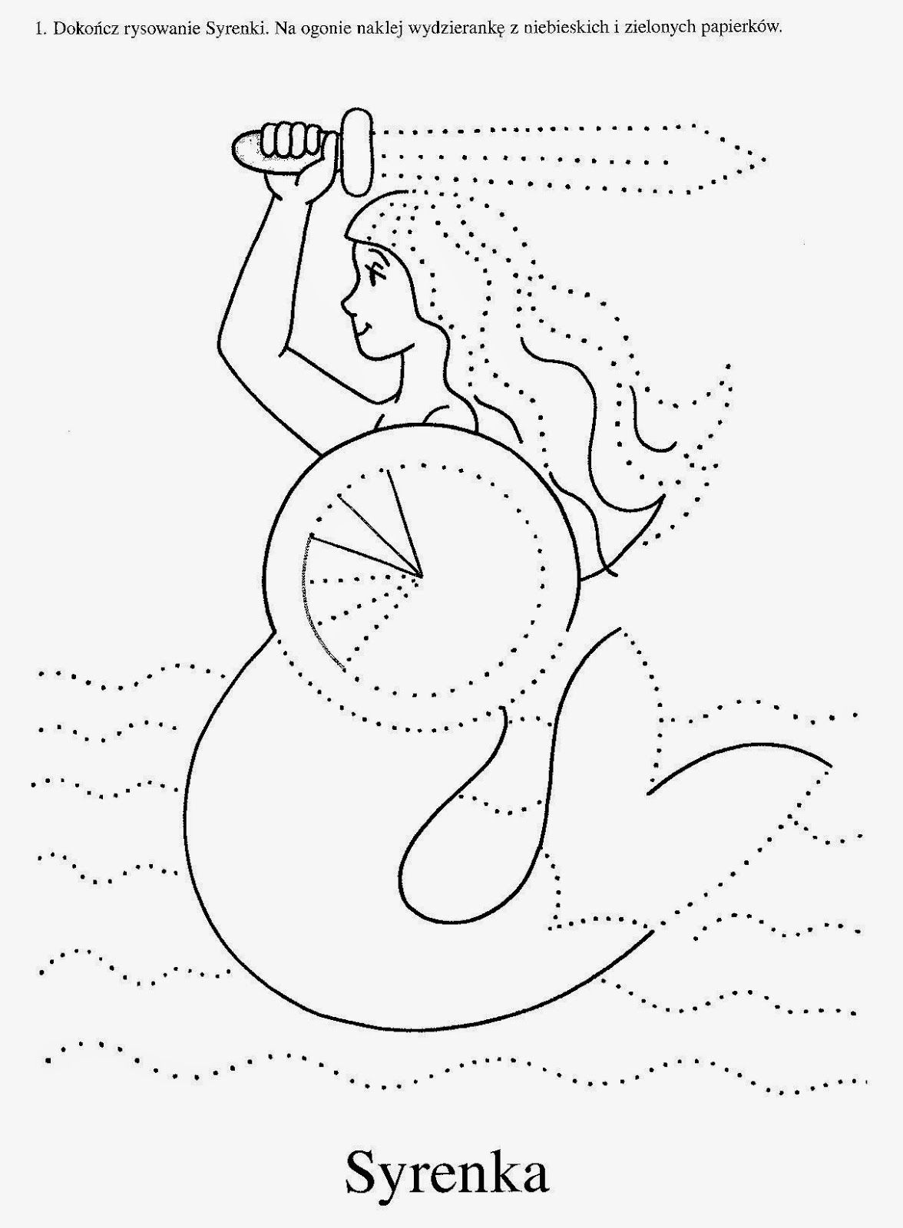
28.04.2020r.
Pokolorują flagę czerwoną kredką w odpowiednim miejscu.

29.04.2020
Potnij obrazek dziecku.
Dziecko składa obrazek.
3

30.04.2020r.
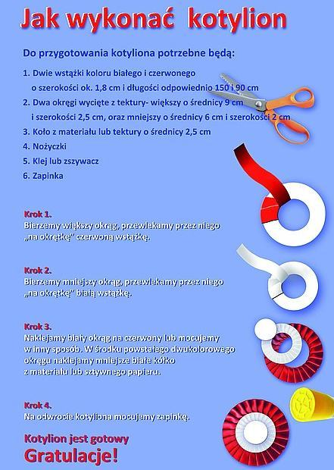

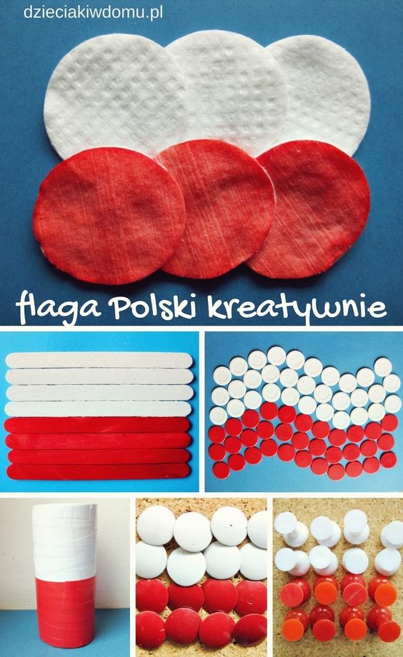

https://dzieciakiwdomu.pl/2013/11/flaga-polski-zabawa-dla-dzieci-kolorowy-ryz.html
